HZY/HZT/HZQ/HZF系列
电子天平使用说明书

HZY/HZT/HZQ/HZF系列天平：内在核心主板芯片原产于美国，由美国HZ电子科技有限公司授权中国大陆华志科学仪器有限公司组装生产。生产过程由美国HZ公司全面监控，确保每一台产品的完整品质。
使用前请详细阅读本说明书以便正确操作避免对天平造成损坏。
一、天平按键功能
ON/OFF － “开关”键 UNITSW – “单位转换”键
TARE – “去皮”键 MODE － “模式”键 CAL － “校准”键
二、天平安装
将天平置于稳定平整的工作台上，应避免天平震动。强气流及电磁干扰。安装使用前：请务必“逆时针”松开红色传感器螺丝！并妥善保管以便下回搬运天平时使用。
三、天平开机
接上电源或装上12V 干电池。按ON/OFF“开关”键，显示“最大称重值”等待3－5秒（视工作环境而定）后显示“0－0.0－0.00－0.000”的称重模式。
四、天平校准
1、将天平电源打开预热10－30分钟后进行（视不同型号预热时间有所差别）
2、校准天平：在天平不加载任何物体的情况下，长按“CAL校准”键不放，约过了5秒后显示“－CAL－”时松开，稍后闪烁显示“校准砝码值”，此刻将同闪烁的“校准砝码值”的砝码置于称盘上，等待数秒显示“校准砝码值”后，取下砝码待天平再次显示“―――”后自动归零，则校正完毕。首次使用校准后还有稍微误差，请按上述过程重新校准几遍或进行线性校准。
3、天平线性校准：在天平不加载任何物体的情况下，长按“－CAL－”键不放，约过5秒后显示“－CAL－”时松开，再长按“MODE模式”键不放，约过5秒后显示各段相应的线性校准值，闪烁数字即表示须加载的砝码值，待加载后该数字值不再闪烁，则表示天平已记忆该段线性称值，取下砝码等待下一段闪烁的数字校准值，再加载相应的砝码值，直到天平取下砝码后自动归零，则表示线性校准完毕。
五、天平计数操作
1、天平计数：在天平待机状态（带容器应去皮）显示“0.0或0.00”后短按“MODE模式”键，显示“10”闪烁，右下角显示由“g”转换成“pcs”。如要更高的计数精度，在初进入计数模式时（显示“10”闪烁时）每短按一次“CAL校正”键则会出一个要设定的数字值（从10―20－50－100－150－200－250－500）之间循环，选定某个数字值后，放上相应的被计数物后，短按“MODE模式”键，则已确认进入该数量的计数功能。
2、退出计数功能直接短按“MODE模式”键，恢复待机状态即可。
六、天平单位转换操作 (HZF系列无单位转换功能)
短按“UNITSE单位”键，每按一次者依次显示，“CT”（克拉）、“OZ”（盎司）、“1b”（磅）“g”（克）
七、天平232通讯操作（选配功能）
1、通讯硬件格式：RS232三线制，9600波特率，8位数据位，1位停止位；
2、上位机命令格式：天平地址+命令字，其中天平地址占一个字节，为二进制形式，命令控制字占一个字节，为ASCII码（小写英文字母）。命令字具体安排如下：

序号 | 命令名 | 命令控制
1 | 采样 | S
2 | 去皮 | T
3 | 计数 | C
4 | 校准 | V
5 | 单位转换 | U
例： 16H+s，代表对第十六号天平采样一次；

3、下位机回复格式：当下位机收到上位机命令后，若不为采样命令，回复XON (11H、ACK(06H)？XOFF(13H)命令；若为采样命令，则回复十三字节的称重记录，包括一字节XOH(11H),一字节的正负号（正号只输出一个空格符）、七字节的称重数据，三字节的称重单位，一字节的XOFF（13H）。
4、天平编号操作
电子天平增加了一个天平编号设定功能，操作过程如下：
按住天平转换键后，再按住计数键，直至显示No－XXX为止，XXX代表具体编号，此时可按校准键改变编号，编号变动范围1－100号。设定好后，可控计数键退出。
5、上位机演示软件操作
1）按照常规的软件安装方法安装好计算机软件
2）在天平与计算机之间接上串口电缆，并确定是哪一个串口；
3）打开软件，选择好串口号和天平编号后就可以与天平通讯了；
4）采样间隔为自动采样间隔；
5）按键的所有功能如名称所示；其中打印为打印当前称重记录；
6）若按保存，则会把当前采样数据保存到一个由用户指定的TXT（文本文档）中。若按自动保存，字会把自动采样的每个数据保存到此文本文档中。文本文档可以用WORD或记事本打开。请不要用写字板打开，这样在有些电脑上可能排列不整洁。
八、天平使用注意事项
使用前按规定开机预热后校准，若称重不准确需要标准砝码对天平校准，不要在有爆炸危险的环境中使用本天平，出现故障，查下表：
故障 | 原因 | 处理方法
F――上横线—— | 超载/负载 | 卸载/重新校准
显示值不稳 | 1．工作环境不良 | 改善工作环境
显示值不稳 | 2．防风玻璃门未关 | 关上玻璃门
显示值不稳 | 3．称盘与机壳刮碰或有异物 | 清除异物
显示值不稳 | 4．被测物品不稳定 | 固定被测物
显示值与实际读数不符 | 1．天平没校准 | 校准天平
显示值与实际读数不符 | 2．称重前未清零 | 按“去皮”键
显示值与实际读数不符 | 3．没调好水平 | 调好水平
显示值与实际读数不符 | 4出现于电池符号 | 更换电池
九、天平配套件
天平主机1台、外接电源1只、称盘1个、砝码（视不同型号配0－2个）说明书、保修卡、合格证各1份（注：带选配232外接功能另配光盘一张及数据连接线一根）
十、天平保修范围
本公司的产品保修期一年（从产品出售日起）保修期内用户可凭保修卡呵发票对有质量问题的产品直接寄回或交回原销售方实行维修或更换。以下情况不予保修：1、保修期已过；2、由于不正确使用或冲击所造成的破坏。3、天平放置在强硫酸腐蚀性、发射性物质的环境中造成的损坏。4、擅自打开天平等。

十一、天平规规及性能指标（图表）
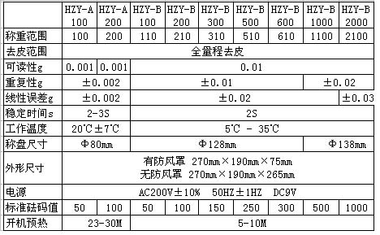
HZT-A/HZY-B3000g/0.01g 方盘 ：145x160mm
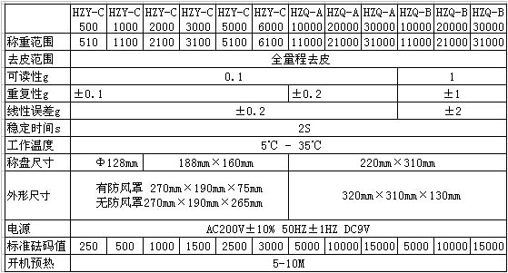
HZF参数下同
